Verksamhetsberättelse
Hölö-Mörkö IF
2023

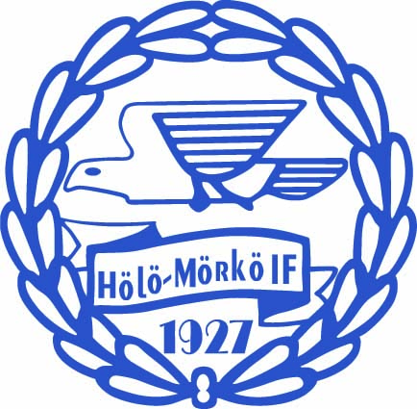

Verksamhetsberättelse 2023 innebandy.
P 10-11
Är idag 2 ledare och 23 spelare. Tränar 2 dagar i veckan. Spelar serie spel på Röd nivå.
F 09-11
Är idag 5 ledare och 13 spelare.
Under våren spelat seriespel och slutspel på nivå Röd B, sammandragen på Blå nivå vart inställda pga för få deltagande lag.
Spelat cup i Katrineholm där laget gick till semifinal i B-slutspelet, en mkt lyckad och givande helg på alla sätt.
Under hösten tränat 3 dagar i veckan, jobbar med knä kntrl, fys och kondition samt spelat seriespel på Röd nivå
Jobbar med laganda och gjort aktiviteter som tabata, pizzakväll, friskis & svettis, kollat 2 st SSL matcher varav dom fick träffa spelarna på en av dom

P/F 12-13
Är idag 4 ledare och 18 spelare. Tränar 2 gånger i veckan. Spelar under våren sammandrag på nivå Blå vilket fungerar mkt bra då de flesta matcher är väldigt jämna
P/F 14-15
Är idag 3 ledare och 19 spelare, 2 av spelarna är födda 13. Tränar 2 ggr i veckan. Under våren spelat sammandrag på nivå Grön C och under hösten på nivå Grön B.
P/F 16
Är idag 4 ledare och 12 spelare. Tränar 1 ggr i veckan. Spelar sammandrag på nivå Grön C. 2 ledare har under säsongen gått grund utb.
P/F 17-18
Är idag 2 ledare och 22 spelare. Tränar 1 ggr i veckan. Båda ledarna gick under hösten grund utb.
Boll & Lek
Är idag 2 ledare och ca 25 spelare, tränar 1 ggr i veckan och är ca 15 spelare / tillfälle. Anpassar träningen efter vilka som kommer, mkt fokus på lek, blandat med fotboll, innebandy och hinderbana.
Boll & Lek P/F 18
Detta lag har under året avslutats och är nu Innebandy P/F 17-18 och Fotboll P/F 18

Boll & Lek P/F 20
Detta lag har startats under året, dom tränar 1 ggr i veckan och är idag 18 aktiva och 3 ledare
Sektionsarbetet
Sektionen består av 6 personer.
Haft sektions och ledarmöten efter behov där vi gått igenom verksamheten och stämt av de frågor som dykt upp.
Vi gjorde en gemensam aktivitet där vi åkte abonnerad buss till Nykvarn och kollade på en SSL match

